# BASIC NextJS

Dari Channel Youtube Prawtio Hudoro

# 1 – Apa itu NextJS

NextJS adalah Framework khusus untuk react khusus yang sudah siap untuk production.

**Kenapa Perlu menggunakan NextJS**

1. Mudah untuk setup project
2. Setup Routing mudah
3. Performa yang baik dengan code splitting, client-side navigation, dan prefetching

Code splitting = javascript hanya diload saat page nya di load, sehingga speednya sangat cepat.

Client-side navigation = Perpindahan pagenya sama seperti SPA

Prefetching = semua page akan disiapkan sblm pagenya muncul

1. Easy to deploy
2. SEO Friendly, html sudah didapat diawal
3. Pre- Rendering Page. Sebelum masuk kebrowser, html nextjs sudah siap dulu jadi masuk browser sudah bentuk html dengan bundle react didalamnya. Kalao dipanggil dari server react-app masuk ke browser masih bundle react, barulah didalam browser dom aktif untuk manipulasi html.

# 2 – Cara membuat Project NextJS

Buka <https://nextjs.org/docs/getting-started>

npx create-next-app@latest

atau

yarn create next-app basic-nextjs --typescript

nextjs sudah support scss dan support module.

# 3 –Basic routing Nextjs

Di next tidak usah donwload lib lagi untuk routing, caranya cukup menambahkan file di folder pages.

Kita membuat file sesuai routing yang diinginkan

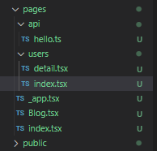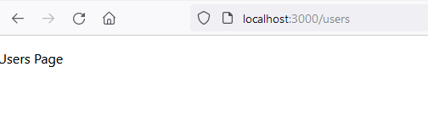

# 4 –Setup eslint

Gnuakan

eslint --init

Lalu pilih

To check syntax, find problems, and enforce code style

Setelah itu

JavaScript modules (import/export)

Lalu pilih framework

React

Pilih Menggunakan typescript

Lalu pilih browser, Use a popular style guide dan airbnb

Lalu format json lalu pilih yes jika ingin package diinstal dengan npm